**INSTRUCTIVO DE LLENADO:**

|  |  |
| --- | --- |
| **NÚMERO** | **DESCRIPCIÓN** |
| 1 | Anotará el nombre del Instituto Tecnológico |
| 2 | Anotará el nombre correspondiente a la Coordinación de carrera |
| 3 | Anotará el nombre del Estudiante, correo electrónico y número de celular. |
| 4 | Anotará el número de control. |
| 5 | Nombre de la carrera |
| 6 | Anotara la especialidad de la carrera |
| 7 | Anotará el nombre del proyecto de residencia. |
| 8 | Anotará el nombre de la empresa donde realizara la residencia. |
| 9 | Anotará el nombre del asesor externo. |
| 10 | Anotará el periodo en que realizará su residencia |
| 11 | Información detallada del anteproyecto |
| 12 | Información y datos generales de la empresa |
| 13 | Nombre y logo de la empresa |
| 14 | Organigrama del departamento de la empresa donde usted va desarrollar sus residencias |
| 15 | Señalará la(s) semana(s) en que planea realizar las actividades pudiéndose agregar tantas semanas (columnas) como el proyecto lo requiera. (Describirá las actividades del anteproyecto señaladas por el asesor externo).  Marcando con una X el número de semanas programadas para cada actividad en la fila marcada con una (P). |
| 16 | Descripción detallada de las actividades |

|  |  |  |  |  |  |  |
| --- | --- | --- | --- | --- | --- | --- |
| INSTITUTO TECNOLÓGICO (1) | | | | | | |
| SUBDIRECCIÓN ACADÉMICA | | | | | | |
| COORDINACIÓN DE CARRERA (2) | | | | | | |
| SEGUIMIENTO DE ANTEPROYECTO DE RESIDENCIAS PROFESIONALES | | | | | | |
| (3)ESTUDIANTE: | | KEVIN ADOLFO CHI SANCHEZ | | | **(4)No. DE CONTROL** | 15040012 |
| (3)CORREO ELECTRÓNICO | |  | | | **(3)NÚMERO DE CELULAR:** | 9851119059 |
| (5)CARRERA: | **INGENIERIA CIVIL** | | | **(6)ESPECIALIDAD: CONSTRUCCION** | | |
| (7) NOMBRE DEL ANTEPROYECTO: INSTALACION DE SISTEMA HIDRAULICO AMERICANO EN PISCINAS | | | | **(8)EMPRESA:**  RIVERO Y ALCOCER CONSTRUCTORA S.A. DE C.V.  ANEXO I FORMATO DE REGISTRO | | |
| (9) ASESOR EXTERNO: ING. | | | **(10) PERIODO DE REALIZACION Febrero – Junio - 20__ ( ) Agosto – Diciembre – 20( )** | | | |

**Información del Anteproyecto (11)**

|  |
| --- |
| asdasda |
| El anteproyecto se perfilará a:  Informe técnico de residencias profesionales ( X ) Innovación Tecnológica ( ) Proyecto de Investigación ( ) Estancia ( ) Tesis ( ) Tesina ( ) | |
| Objetivo general : | |

**Información General de la Empresa (12)**

|  |  |  |  |  |
| --- | --- | --- | --- | --- |
| Nombre de la Empresa: | | | | |
| Giro: Industrial ( ) Publico ( ) Privado ( X ) Servicios ( ) otros ( ) Especifique | | | | |
| Área o departamento donde se va a realizar el proyecto: CONSTRUCCION DE PISCINA EN CASA LEGER) SISAL VALLADOLID | | | | |
| Nombre del responsable del área o departamento:  ARQ. DAVID RIVERO | | Cargo de la persona responsable del área o departamento:  ARQUITECTO | | |
| Dirección de la Empresa: CANDELARIA | | | | C.P. 97780 |
| Teléfonos: 9851096210 Ext. | Email. | | Website. | |
| Ciudad: VALLADOLID | Municipio: VALLADOLID | | Estado: YUCATAN | |

**Nombre de la Empresa (13)**

**EJEMPLO**

RIVERO Y ALCOCER CONSTRUCTORA S.A. DE C.V.

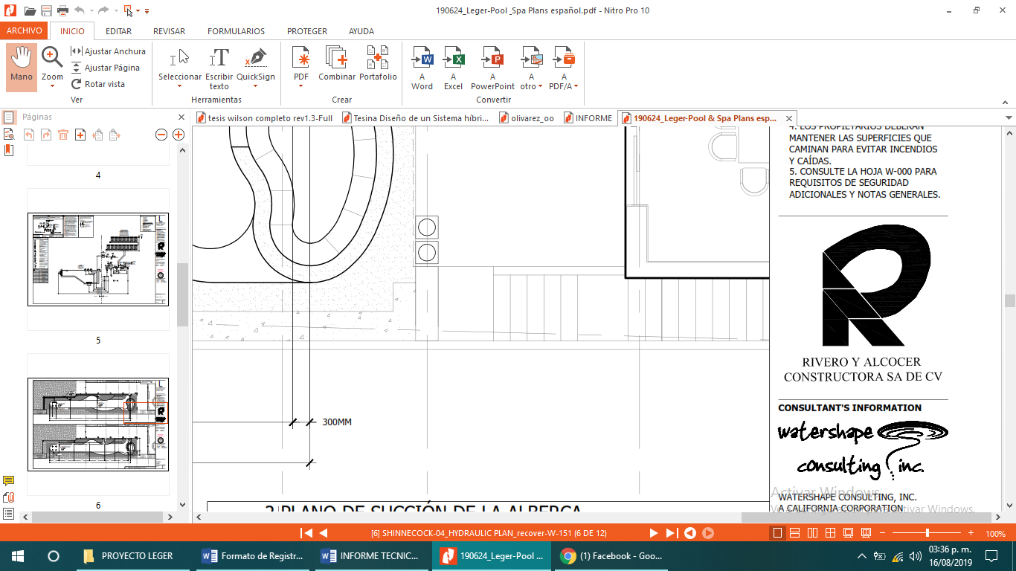

**Organigrama del área o departamento (14)**

**(15) Cronograma de actividades (Marcar con una X, de acuerdo a la semana que se trabajará)**

|  |  |  |  |  |  |  |  |  |  |  |  |  |  |  |  |  |  |
| --- | --- | --- | --- | --- | --- | --- | --- | --- | --- | --- | --- | --- | --- | --- | --- | --- | --- |
|  | ACTIVIDAD | **SEMANAS** | | | | | | | | | | | | | | | |
|  | **1** | **2** | **3** | **4** | **5** | **6** | **7** | **8** | **9** | **10** | **11** | **12** | **13** | **14** | **15** | |
| 1 | Recaudación de información para la comparación del sistema | P |  |  |  |  |  |  |  |  |  |  |  |  |  |  |  | |
| R |  |  |  |  |  |  |  |  |  |  |  |  |  |  |  | |
| 2 | Supervisión de instalación de sistema hidráulico | P |  |  |  |  |  |  |  |  |  |  |  |  |  |  |  | |
| R |  |  |  |  |  |  |  |  |  |  |  |  |  |  |  | |
| 3 | Cálculos de los sistemas hidráulicos | P |  |  |  |  |  |  |  |  |  |  |  |  |  |  |  | |
| R |  |  |  |  |  |  |  |  |  |  |  |  |  |  |  | |
| 4 | Análisis de resultados | P |  |  |  |  |  |  |  |  |  |  |  |  |  |  |  | |
| R |  |  |  |  |  |  |  |  |  |  |  |  |  |  |  | |
| 5 | Comparación de sistemas hidráulicos | P |  |  |  |  |  |  |  |  |  |  |  |  |  |  |  | |
| R |  |  |  |  |  |  |  |  |  |  |  |  |  |  |  | |
| 6 | Supervisión de funcionalidad de sistema hidráulico americano  y sistema hidráulico comercial | P |  |  |  |  |  |  |  |  |  |  |  |  |  |  |  | |
| R |  |  |  |  |  |  |  |  |  |  |  |  |  |  |  | |
| 7 | Análisis de resultados de funcionalidad | P |  |  |  |  |  |  |  |  |  |  |  |  |  |  |  | |
| R |  |  |  |  |  |  |  |  |  |  |  |  |  |  |  | |
| 8 | Comprobación de resultados finales | P |  |  |  |  |  |  |  |  |  |  |  |  |  |  |  | |
| R |  |  |  |  |  |  |  |  |  |  |  |  |  |  |  | |

**16) Descripción detallada de las actividades**

|  |
| --- |
| **Actividad 1** |
|  |
| **Actividad 2** |
|  |
| **Actividad 3** |
|  |
| **Actividad 4** |
|  |
|  |
| **Actividad 5** |
|  |
|  |
| **Actividad 6** |
|  |
| **Actividad 7** |
|  |
| **Actividad 8** |
|  |

NOTA: SE PUEDEN AGREGAR ACTIVIDADES DE ACUERDO A LO NECESITADO.